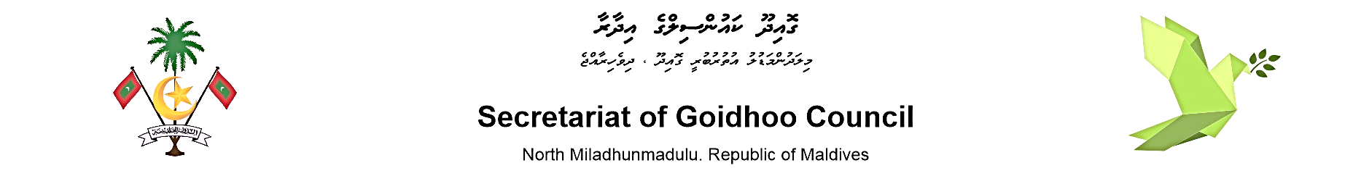
ހުށަހަޅާ ފަރާތުގެ ޕްރޮފައިލް
- ހުށަހަޅާ ފަރާތުގެ މަޢުލޫމާތު
 | ނަން
 | ރަޖިސްޓްރީ ކުރެވިފައިވާ އެޑްރެސް
 | ވިޔަފާރީ އެޑްރެސް
 | ރަޖިސްޓްރީ ނަންބަރު
 | ޓެކްސް ޕޭޔަރ އައިޑެންޓިފިކޭޝަން ނަންބަރު
 | ޖީ.އެސް.ޓީ ޓިން ނަންބަރު
 | ފޯނު ނަންބަރު
 | އީމެއިލް އެޑްރެސް
- ހުށަހަޅާ ފަރާތުގެ ވެރިންގެ މަޢުލޫމާތު (ކުންފުންޏެއްނަމަ ހިއްސާދާރުންގެ މަޢުލޫމާތު، ޕާޓްނަރޝިޕެންނަމަ ޕާޓްނަރުންގެ މަޢުލޫމާތު، އަމިއްލަ ފަރުދުންގެ ވިޔަފާރިއެއްނަމަ ވެރިފަރާތުގެ މަޢުލޫމާތު)
މަޤާމު | ނަން | #
މެޖޭނިންގ ޑިރެކްޓަރ
ޑިރެކްޓަރ
ޑިރެކްޓަރ
- އާންމުކޮށްކުރާ މަސައްކަތްތައް

